|  |  |
| --- | --- |
| G. Gesquière | TP Courbes de Bézier |

# Exercice 1

Créer un programme permettant de tracer une courbe d’Hermite. Ce programme appelera une méthode avec 4 paramètres (P0, P1, V0, V1)

# Exercice 2

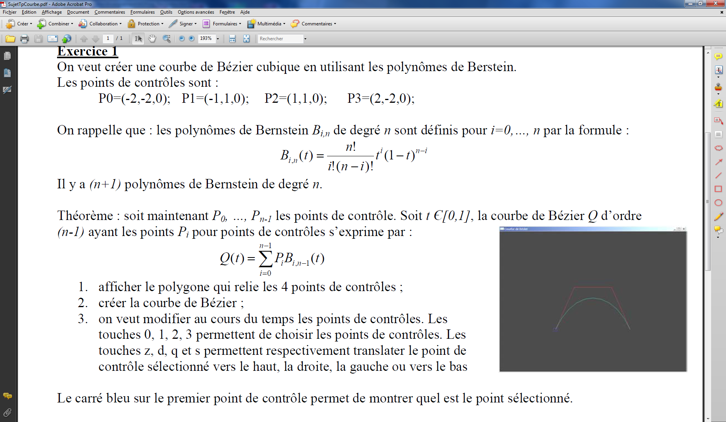

# Exercice 3

On veut créer deux courbes de Bézier cubiques en utilisant les polynômes de Bernstein.

1- Dans cette première solution, vous ne devez gérer que la continuité entre courbes.

2- Dans la deuxième solution, vous devez poser des pré- requis afin que les tangentes soient alignées.

# Exercice 4 (option)

Les courbes de Béziers peuvent aussi être représentées à l’aide de matrice. Après avoir créée une classe matrice, implémentez cette solution.

# Exercice 5 (option)

Les courbes de Béziers peuvent être obtenues avec l’algorithme de casteljau. Implémentez

cette solution pour un nombre de points de contrôles paramétrable.